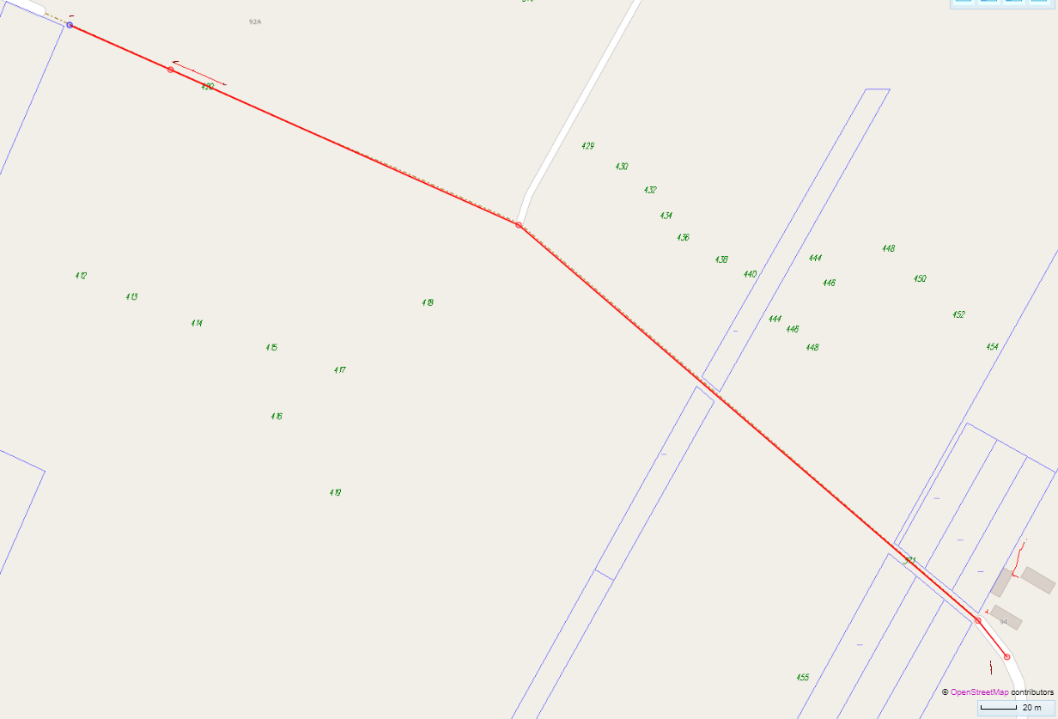
- planowane oświetlenie uliczne

